Доклад начальника контрольного отдела № 2 УФНС России по Ханты-Мансийскому автономному округу – Югре
Крюкова Максима Викторовича на тему:
«Об основных правилах, обязательных требованиях применения ККТ («как делать нужно (можно)»

Добрый день уважаемые участники сегодняшнего мероприятия!
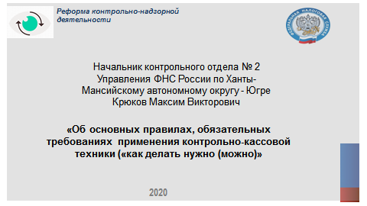
В своем выступлении я вам расскажу об основных правилах и обязательных требованиях применения контрольно-кассовой техники (ККТ). Так сказать «как делать нужно (можно)».
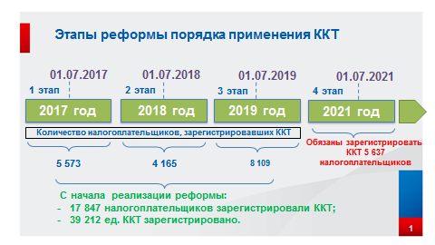
Перед тем как начать, хочу обратить ваше внимание на то, что проводимая масштабная всероссийская реформа порядка применения ККТ, предусматривает плавный и поэтапный переход, состоящий из 4 этапов, которые вы можете видеть на слайде. На сегодняшний день первые 3 этапа реформы уже завершены, согласно которым по новому порядку зарегистрировали ККТ более 17 тыс. налогоплательщиков в округе, из них на г. Сургут приходится порядка 6 тыс. налогоплательщиков, имеющих 12 300 единиц ККТ.
На сегодняшний день мы сейчас находимся в стадии реализации 4 этапа реформы, который продлится до 01.07.2021 и согласно которому должны в округе зарегистрировать более 5,5 тыс. налогоплательщиков, из них на г. Сургут приходится более 2 тыс. налогоплательщиков.
Хочу обратить ваше внимание на то, какие именно налогоплательщики обязаны будут применять ККТ с 01.07.2021:
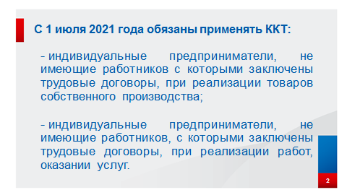
- индивидуальные предприниматели, не имеющие наемных работников, с которыми заключены трудовые договоры, при реализации товаров собственного производства;
- индивидуальные предприниматели, не имеющие наемных работников, с которыми заключены трудовые договоры, при выполнении работ, оказании услуг.
При этом законодатель определил, что в случае, если индивидуальный предприниматель, имеющий право не применять ККТ до 1 июля 2021 года, до этого контрольного срока впервые заключит трудовой договор со своим работником, то такой индивидуальный предприниматель обязан будет зарегистрировать и, соответственно, с момента такой регистрации обязан будет начать применять ККТ не позднее чем через 30 календарных дней с даты заключения такого трудового договора.
Следует отметить, что принятый закон максимально учел интересы как предпринимателей, так и потребителей.
И говоря о новом порядке применения ККТ, необходимо в первую очередь понять, как это все работает и в чем основные отличия нового и старого порядка.
Раньше, данные о расчетах на ККТ накапливались в ЭКЛЗ (блоке хранения и защиты информации о расчетах), и представлялись пользователями кассовой техники в налоговые органы для контроля за выручкой, как минимум, при ежегодной замене указанного устройства.
Новый Федеральный закон обязывает пользователей ККТ передавать фискальную информацию в ФНС России через оператора фискальных данных (ОФД) в режиме реального времени, который обрабатывает, систематизирует информацию о расчетах, поступающую с онлайн-касс.
Таким образом, при использовании новой модели кассовый аппарат, работая в сети «Интернет», передает сигнал о каждой операции в режиме реального времени на сервер ФНС России. Это значит, что Федеральная служба и территориальные налоговые органы, по сути, работают в одном информационном поле, которое позволяет в режиме реального времени видеть все продажи, реализуемые в онлайн.
Хочется также отметить, что новый порядок применения ККТ дает ряд преимуществ, как владельцам ККТ, так и потребителям.
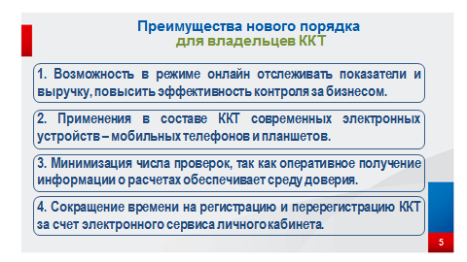
Добросовестные владельцы ККТ получат такие преимущества как:
- практический отказ от проверок добросовестных налогоплательщиков;
- получить инструмент, с помощью которого он сможет в режиме реального времени следить за своими оборотами, показателями, и лучше контролировать свой бизнес;
- получение возможности применения в составе ККТ современных электронных устройств – мобильных телефонов и планшетов;
- отказ от обязательного ведения форм первичной учетной документации;
- сокращение времени на регистрацию и перерегистрацию ККТ за счет электронного сервиса личного кабинета без посещения налогового органа и физического предоставления техники;
- ведение бизнеса в здоровых конкурентных условиях за счет пресечения возможности недобросовестных налогоплательщиков незаконно минимизировать свои налоговые обязательства и нечестно получать конкурентное преимущество.
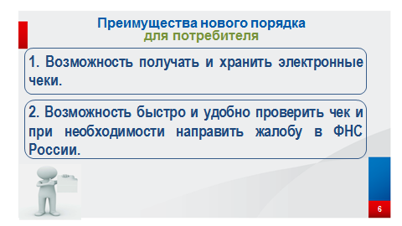
В свою очередь потребители имеют возможность получить и хранить электронные чеки, а также быстро и удобно проверить чек и при необходимости направить жалобу в ФНС России.
Отдельно хочу обратить ваше внимание о проводимой налоговыми органами округа информационной кампании.
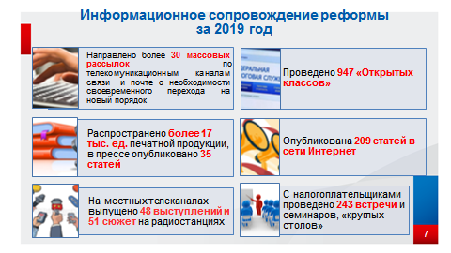
Налоговыми органами, в том числе и в нашем округе, фактически с самого начала реформы большое внимание уделяется ее информирмационному сопровождению, в том числе и в целях реализации 4 этапа реформы.
В рамках информационной кампании проводятся семинары и встречи с налогоплательщиками, на местных телеканалах были организованы выступления сотрудников, распространялась печатная продукция. Кроме того, на сайтах Уполномоченного по защите прав предпринимателей в Ханты-Мансийском автономном округе – Югре и Департамента экономического развития Ханты-Мансийского автономного округа – Югры размещена информация о новом порядке применения ККТ, а также данная информация доведена до муниципальных образований.
Отдельно обращаем внимание, что во всех территориальных налоговых органах округа для всех налогоплательщиков организованы «Открытые классы», в рамках которых проводятся консультации по вопросам проведения реформы и порядка регистрации ККТ и т.д. Сегодня здесь также работают «Открытые классы». Вы можете получить консультации по имеющимся вопросам.
Теперь я бы хотел вам рассказать об основных правилах и требованиях при регистрации ККТ по новым правилам, то есть как делать нужно/можно.
Первым этапом перед регистрацией ККТ необходимо выбрать модель ККТ нового образца, включенную в реестр ККТ или модернизировать старую ККТ, поскольку большинство ККТ старого образца можно модернизировать.
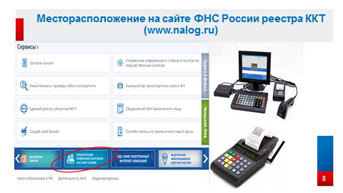
Реестр моделей ККТ размещен на официальном сайте ФНС России в разделе «Новый порядок применения ККТ».
После того, как Вы определились с кассовой техникой необходимо заключить договор на обработку фискальных данных с оператором фискальных данных, перечень которых также размещен на официальном сайте ФНС России, и в дальнейшем обеспечить подключение кассового аппарата к сети Интернет.
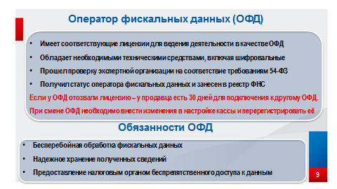
Оператором фискальных данных является организация, получившая в соответствии с законодательством Российской Федерации о применении ККТ разрешение на обработку фискальных данных.
Оператор фискальных данных обязан, в том числе, самостоятельно и на постоянной основе осуществлять обработку фискальных данных в режиме реального времени, обеспечивать бесперебойность обработки фискальных данных, обеспечивать конфиденциальность фискальных данных и т.д. Всего на территории Российской Федерации расположен 21 оператор фискальных данных.
Ну и наконец после заключения договоров с Интернет-провайдером и ОФД можно приступать непосредственно к регистрационным процедурам. Закон предусматривает 2 способа регистрации ККТ в налоговом органе.
И первый способ - это предоставление заявления на бумажном носителе в любой налоговый орган. При этом карточку регистрации ККТ выдадут по месту регистрации организации или месту жительства индивидуального предпринимателя.
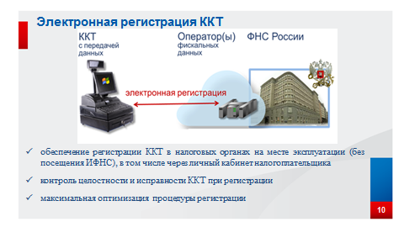
Второй способ – это подача заявления через личный кабинет ККТ. При этом дублировать на бумажном носителе заявление, поданное через личный кабинет ККТ, не требуется.
Личный кабинет ККТ находится на сайте ФНС России. Фактически он интегрирован в личный кабинет налогоплательщика и доступ к нему осуществляется в автоматическом режиме – при авторизации организации или индивидуального предпринимателя на сайте ФНС России.
Чтобы выполнить регистрационные действия понадобится усиленная квалифицированная электронная подпись «КЭП». Новая система упрощает процедуру регистрации ККТ и ее можно зарегистрировать в online режиме в личном кабинете в течение 15 минут, не выходя из дома или офиса.
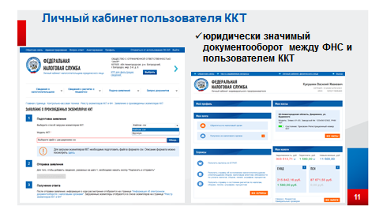
Обращаю ваше внимание на то, что пользователь ККТ, не позднее одного рабочего дня после подачи заявления, должен посредством ККТ записать в фискальный накопитель, полученный от налогового органа регистрационный номер ККТ, полное наименование организации - пользователя или ФИО индивидуального предпринимателя – пользователя, а также сведения о ККТ, в том числе о фискальном накопителе.
Далее после получения электронного заявления специалисты налоговых органов в течение одного рабочего дня проведут проверку указанных в заявлении серийных номеров фискального накопителя и ККТ на их наличие в реестрах и направят пользователю регистрационный номер ККТ, который будет неизменен в течение всей жизни кассового аппарата. Этот номер, а также иные определенные законом сведения пользователь при помощи непосредственно кассового аппарата или компьютерно-кассовой системы, должен записать в фискальный накопитель и сформировать отчет о регистрации, который будет направлен ККТ в налоговый орган. Отчет можно передать также на бумажном носителе.
Все это владельцу онлайн-кассы надлежит проделать в срок не позднее одного рабочего дня с момента получения им регистрационного номера ККТ. А датой подачи отчета в электронной форме при этом, считается дата его размещения в кабинете ККТ либо его передачи оператору фискальных данных. Сведения, представленные пользователем в заявлении о регистрации ККТ, сотрудники налоговых органов внесут в журнал учета и карточку регистрации ККТ.
В завершение регистрационных действий с ККТ налоговый орган направит в адрес пользователя электронную карточку регистрации ККТ. Этот документ формируется в виде подписанного электронной подписью документа и направляется налоговым органом в адрес пользователя в течение пяти рабочих дней с даты завершения регистрации через кабинет ККТ или посредством оператора фискальных данных. Пользователь, получивший карточку регистрации ККТ в форме электронного документа, вправе получить в налоговом органе соответствующую карточку на бумажном носителе.
Заявление о снятии ККТ с регистрационного учета подается в порядке, аналогичном постановке кассового аппарата на учет или его перерегистрации. При этом, ККТ подлежит снятию с учета в случаях ее передачи другому пользователю, хищении, потери, истечения срока действия ключа фискально признака.
После передачи ККТ другому пользователю, заявление о ее снятии с регистрационного учета подается в любой территориальный налоговый орган или через кабинет ККТ не позднее одного рабочего дня после передачи. В случае хищения или потери – не позднее одного рабочего дня со дня обнаружения факта хищения или потери.
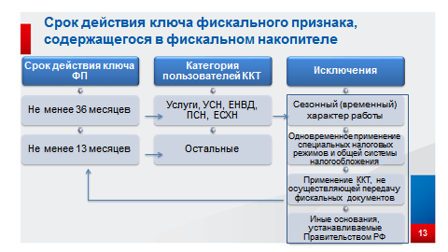
Однако, в случае истечения срока действия ключа фискального признака в фискальном накопителе, ККТ снимается с регистрационного учета в одностороннем порядке без заявления пользователя. При этом в течение одного месяца с этой даты пользователь должен представить в налоговые органы все фискальные данные, которые хранятся в фискальном накопителе, применявшемся в ККТ на момент ее снятия с регистрационного учета.
Подробная инструкция по осуществлению регистрационных действий расположена в личном кабинете!
Хочу обратить ваше внимание на то, что несмотря на масштабные изменения, внесенные в законодательство о применении ККТ, которые изменили главный принцип системы применения ККТ и в некоторых случаях расширили сферу обязательного ее применения в Российской Федерации, в действующей редакции Закона, как и в предыдущей его редакции, сохранился ряд исключений, при которых осуществляющие расчеты организации и индивидуальные предприниматели кассовую технику могут не применять вовсе, либо применять ее обязаны, но без обязательной передачи в электронном виде информации в адрес налоговых органов.
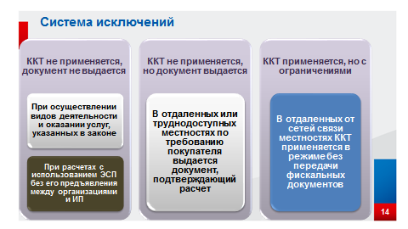
Останавливаться на всех исключениях, думаю, не стоит. Я озвучу основные из них.
В первую очередь, в Законе оставлен и даже несколько расширен перечень видов деятельности, при осуществлении которых в случаях проведения расчетов допускается ни только не применять ККТ, но и даже не выдавать никакого документа покупателю (из вновь включенных в такой перечень видов деятельности, когда ККТ не применяется и документ не выдается, например, стоит упомянуть «ремонт и окраска обуви», «присмотр и уход за детьми, больными, престарелыми и инвалидами», «изготовление и ремонт металлической галантереи и ключей», «вспашка огородов и распиловка дров», «сдача индивидуальным предпринимателем в аренду (наем) жилых помещений, принадлежащих этому индивидуальному предпринимателю на праве собственности», торговля на розничных рынках, ярмарках, в выставочных комплексах, а также на других территориях, отведенных для осуществления торговли и т.д.).
Во-вторых, в Законе сохранено понятие «отдаленные и труднодоступные местности». При осуществлении расчетов в таких местностях ККТ может не применяться, но продавцы в обязательном порядке обязаны выдавать по требованию покупателей похожий на товарный чек документ, подтверждающий факт произведенного ими расчета.

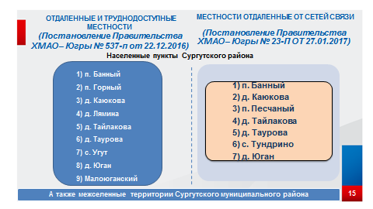
Перечень же таких местностей утверждается и может быть скорректирован органом государственной власти субъекта. В нашем округе такой перечень состоит из немалого количества территорий – это 103 труднодоступных населенных пункта и межселенные территории муниципальных районов, которые утверждены Постановлением Правительства Ханты-Мансийского автономного округа – Югры № 537-п от 22.12.2016. На слайде вы можете наблюдать перечень отдаленных и труднодоступных местностей на примере Сургутского района.
В третьих, в Закон введено понятие «местности отдаленные от сетей связи». При осуществлении расчетов в таких местностях ККТ применяется в обязательном порядке, но без передачи данных оператору фискальных данных, т.е. в автономном режиме. Если ККТ применялась без передачи данных, накопленная на таких ККТ информация должна представляться ее пользователем в налоговые органы при перерегистрации ККТ в случае замены накопителя такой информации или в случае снятия такой ККТ с регистрации.
Перечень отдаленных от сетей связи также утвержден в округе Постановлением Правительства Ханты-Мансийского автономного округа – Югры № 23-п от 27.01.2017 и в него вошел 31 населенный пункт и межселенные территории муниципальных районов. На примере Сургутского района в перечень таких местностей вошли 7 муниципальных образований.
Теперь я хочу обратить ваше внимание на основные правила применения ККТ и бланков строй отчетности, так называемые БСО.
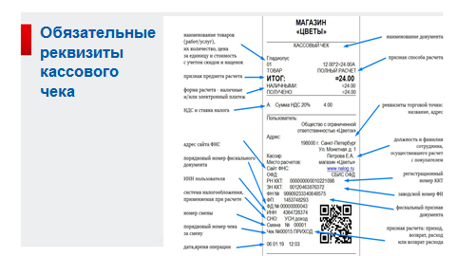
Применяется ККТ на территории Российской Федерации в обязательном порядке всеми организациями и индивидуальными предпринимателями при осуществлении ими расчетов, за исключением случаев, установленных Федеральным законом № 54-ФЗ.
Перед началом осуществления расчетов с применением ККТ формируются отчет об открытии смены, а по окончании осуществления расчетов - отчет о закрытии смены. При этом кассовый чек или БСО не может быть сформирован позднее чем через 24 часа с момента формирования отчета об открытии смены.
При осуществлении расчета пользователь обязан выдать кассовый чек или БСО на бумажном носителе и в случае предоставления покупателем (клиентом) пользователю, до момента расчета абонентского номера, либо адреса электронной почты, направить кассовый чек или БСО в электронной форме покупателю (клиенту) на предоставленные абонентский номер, либо адрес электронной почты (при наличии технической возможности для передачи информации покупателю (клиенту) в электронной форме на адрес электронной почты).
Кассовый чек или БСО, полученные покупателем (клиентом) в электронной форме и распечатанные им на бумажном носителе, приравниваются к кассовому чеку или БСО, отпечатанным ККТ на бумажном носителе, при условии, что сведения, указанные в таком чеке или таком бланке строгой отчетности, идентичны направленным покупателю (клиенту) в электронной форме кассовому чеку или БСО.
Пользователи ККТ обязаны обеспечить передачу в момент расчета всех фискальных данных в виде фискальных документов, сформированных с применением ККТ, в налоговые органы через оператора фискальных данных, за исключением применения ККТ в отдаленных от сетей связи местностях.
Пользователи ККТ, заключившие договор с оператором фискальных данных, у которого впоследствии было аннулировано разрешение на обработку фискальных данных, с даты прекращения действия такого разрешения до момента заключения договора с новым оператором фискальных данных вправе применять ККТ без передачи фискальных документов в налоговые органы в электронной форме через оператора фискальных данных, но не более чем в течение 20 календарных дней. При этом ККТ не может применяться в режиме, не предусматривающем обязательной передачи фискальных документов в налоговые органы в электронной форме через оператора фискальных данных, а при заключении договора с новым оператором фискальных данных пользователи обязаны передать в налоговые органы в электронной форме через оператора фискальных данных все фискальные документы, которые не были переданы.
Хочу также обратить ваше внимание на слайд, где вы можете увидеть обязательные реквизиты кассового чека и в случае отсутствия таких реквизитов или не верное указание таких реквизитов предусмотрена административная ответственность.
Для сведения.
- для организаций по ч. 4 ст. 14.5 КоАП РФ предусмотрено предупреждение или денежные санкции в размере от 5 до 10 тыс. руб.
- для должностных лиц предусмотрено предупреждение или денежные санкции в размере от 1,5 до 3 тыс. руб.;
- для предпринимателей предусмотрено предупреждение или денежные санкции в размере от 1,5 до 3 тыс. руб.
К примеру, если в кассовом чеке будет отражена система налогообложения, отличной от применяемой, то это будет являться нарушением законодательства о применении ККТ.
Благодарю за внимание. Доклад окончен.

